Umisťování a povolování montovaných tribun

Metodická pomůcka odboru stavebního řádu

Vymezení pojmu montovaná tribuna
Tribuna¹, tribunal (lat. = vyvýšené místo pro soudce), stejného významu jako apsida; původně v antických římských bazilikách vyvýšené místo, prostor ve stěně ukončující hlavní prostor upravený zpravidla půlkruhovitě (tribunál – apsida), určený podle všeho, pro sezení úředníků. Později v křesťanských bazilikách a chrámech vyvýšená krátká galerie podporovaná sloupy, klenbou, konzolami apod. Dnes všeobecné označení pro vyvýšené řečniště, ale též pro vyvýšené hlediště sportovišť apod., kde se rozeznává tribuna hlavní, která je zpravidla umístěna na západní straně, a tribuny vedlejší na stranách ostatních.

Označení montovaná tribuna pak odkazuje na způsob stavby (provedení) tribuny montážní technologií. Nikoli každá tribuna je tribunou montovanou.

Montované tribuny jsou stavbou vzniklou montážní technologií, jako takové podléhají pravidlům stavebního zákona pro umisťování a povolování staveb.

----------------------------------------------
SYROVÝ, Bohuslav. Architektura: naučný slovník. Vyd. 1. Praha: Státní nakladatelství technické literatury, 1961. 238 s

Ilustrační obrázky montovaných tribun:

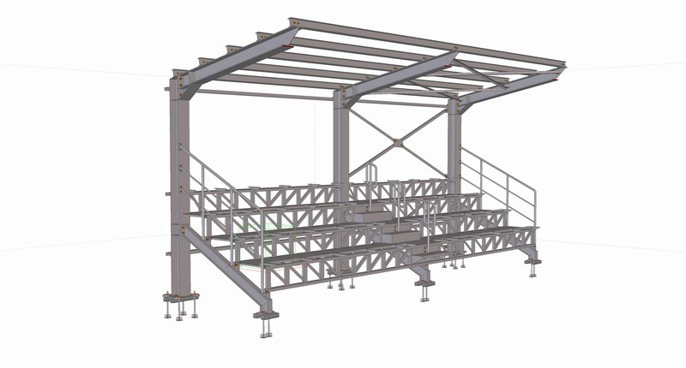

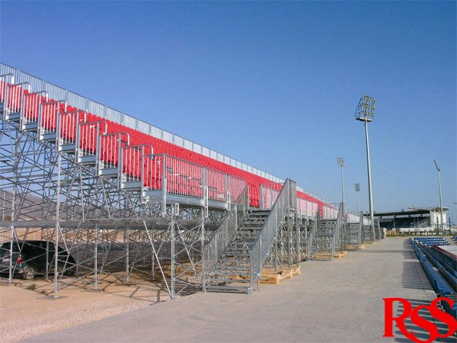

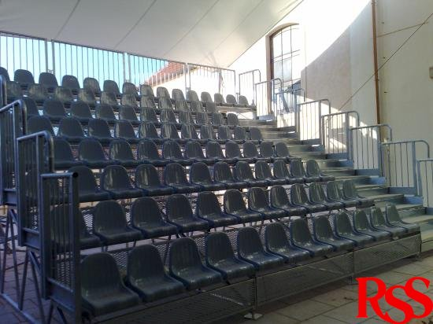

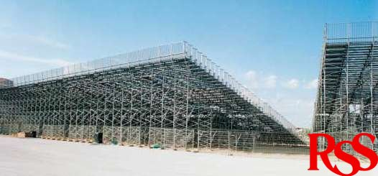
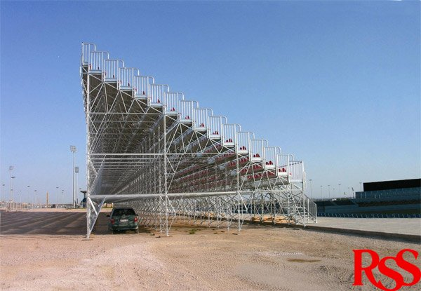

Montované tribuny jsou stavbou a jako takové podléhají pravidlům stavebního zákona pro umisťování a povolování staveb.
V konkrétním případě je vždy nezbytné při umisťování a povolování montované tribuny případ posoudit s ohledem na konkrétní okolnosti, zejména na tribunou zastavěnou plochu, výšku a kapacitu tribun.
Základním pravidlem je umisťování a povolování staveb na základě územního a stavebního řízení, resp. společného řízení. Stavební zákon připouští umisťování a povolování staveb na základě dalších institutů a postupů upravených stavebním zákonem (ohlášení, územní souhlas, společný souhlas, veřejnoprávní smlouva, oznámení stavby s certifikátem autorizovaného inspektora, zjednodušené územní řízení) a dále umísťování stavebních záměrů bez územního rozhodnutí a územního souhlasu a povolování stavebních záměrů bez stavebního povolení a ohlášení. Ustanovení umožňující umístění resp. povolení stavby na základě odchylných zjednodušujících postupů nelze vykládat extenzívně a je třeba vždy přihlédnout k jejich základnímu účelu. Pozornost zasluhují, zejména stavby a záměry, které lze umisťovat resp. stavět na základě územního souhlasu resp. ohlášení nebo nepodléhající žádné regulaci stavebního zákona.
Obecně je třeba při podřazení stavby/záměru pod některé z ustanovení umožňující „zjednodušující“ postup respektovat následující interpretační zásady:
- Zjednodušující postupy podle stavebního zákona jsou výjimkami ze základního pravidla, proto nelze ustanovení stavebního zákona, která vymezují záměry podléhající zjednodušujícím postupům vykládat extenzivně. Totéž platí v případě záměrů nebo staveb, které nevyžadují ani územní souhlas, resp. ohlášení.
- Pří výkladu je vždy nutné vycházet ze smyslu a účelu ustanovení umožňujícího pro určitý záměr „zjednodušující“ způsob umístění, resp. povolení.
- Vždy je třeba respektovat kritérium veřejného zájmu, který má stavební zákon chránit, tedy zejména ochranu zdraví, života, majetku, životního prostředí a bezpečnosti při umisťování a povolování staveb.

Umisťování montovaných tribun
A. Možnost umístění montovaných tribun bez ohlášení a bez územního rozhodnutí
- Montované tribuny nepatří mezi záměry taxativně vyjmenované v ustanovení § 79 odst. 2. Z hlediska záměrů vyjmenovaných v § 79 odst. 2 je třeba věnovat pozornost ustanovení § 79 odst. 2 písm. h). Montovaná tribuna nenaplňuje znaky cirkusového stanu, scénické stavby pro film, televizi nebo divadlo, neboť její účel je zcela odlišný.
- Při úvaze o aplikaci ustanovení § 79 odst. 2 písm. h) na montované tribuny je třeba předně vycházet z účelu dané montované tribuny. Stavbou podle § 79 odst. 2 písm. h) by montovaná tribuna mohla být pouze v případě, že by se zároveň jednalo o scénickou stavbu pro film, televizi nebo divadlo. Byť součástí cirkusového stanu je též obvykle tribuna, a tato tribuna jako součást stanu nevyžaduje ani územní souhlas ani územní rozhodnutí, nelze při respektování výše uvedených zásad opačně dovozovat, že jakákoli montovaná tribuna je cirkusovým stanem, a proto nepodléhá územnímu souhlasu ani ohlášení.

B. Možnost umístění montovaných tribun na základě územního souhlasu
- Záměry uvedené v § 103. Montované tribuny neodpovídají žádnému ze záměrů vymezenému v § 103 odst. 1 b) – e) stavebního zákona. Pouze v případě malých montovaných tribun lze zvažovat podřazení tribuny pod § 103 odst. 1 písm. e), bod 1, podmínkou však je dodržení všech základních parametrů, tedy plocha zastavěná tribunou do 25 m², výška do 5 m. Z podstaty montované tribuny by ostatní negativně formulované podmínky měly být splněny vždy (nepodsklepená stavba, stavba neobsahuje hygienické zařízení, obytné ani pobytové místnosti apod.).
- K záměrům uvedeným v § 103 odst. 1 písm. a), tedy záměrům vymezeným v § 79 odst. 2, viz výše.
- Ohlašované stavební záměry [§ 96 odst. 2 písm. b) ve spojení s § 104], v konkrétním případě mohou montované tribuny splňovat parametry některého z těchto záměrů. V úvahu připadá zejména aplikace § 104 odst. 1 písm. c) a d).

Povolování provádění montovaných tribun
A. Montovaná tribuna jako stavba bez ohlášení a bez stavebního povolení.
- Eventuální možnost aplikace ustanovení § 103 odst. 1 písm. a) – e), která vymezují záměry nevyžadující ohlášení (tedy záměry, pro které postačuje namísto územního rozhodnutí územní souhlas, popř. územní souhlas vůbec nevyžadují) je uvedena výše. Montované tribuny neodpovídají žádnému ze záměrů vymezenému v § 103 odst. 1 písm. b) – e) stavebního zákona. Pouze v případě malých montovaných tribun lze zvažovat podřazení tribuny pod § 103 odst. 1 písm. e), podmínkou však je dodržení všech základních parametrů (především tedy zastavěná plocha do 25 m², výška tribuny do 5 m).
B. Možnost ohlášení montované tribuny
- Pokud montovaná tribuna splňuje parametry stavby uvedené v § 104 stavebního zákona, postačuje namísto stavebního povolení ohlášení stavby. V úvahu připadá zejména aplikace § 104 odst. 1 písm. c) a d).

Montovaná tribuna jako součást záměru podléhající posuzování vlivu na životní prostředí
Při umisťování a povolování montovaných tribun je nezbytné též zohlednit skutečnost, zda se nejedná v konkrétním případě o záměr podléhající posuzování vlivů na životní prostředí. Byť montované tribuny zpravidla nebudou spadat mezi záměry posuzované podle zákona č. 100/2001 Sb., o posuzování vlivů na životní prostředí, v platném znění, nelze tuto situaci vyloučit. V takovém případě pak nelze při umisťování a povolování tribuny aplikovat zjednodušující postupy (veřejnoprávní smlouva, územní souhlas, ohlášení, společný souhlas, oznámení stavby s certifikátem stavebního inspektora, zjednodušené územní řízení). Montovaná tribuna by mohla vyžadovat posouzení vlivu na životní prostředí podle zákona č. 100/2001 Sb., o posuzování vlivů na životní prostředí v závislosti na své velikosti a umístění v některých případech, neboť by mohla spadat do některých z kategorií záměrů přílohy č. 1, kategorie II zákona o posuzování vlivů na životní prostředí (pochopitelně v případě, pokud součástí daného záměru je montovaná tribuna). V úvahu mohou připadat tyto záměry:
- rekreační a sportovní areály vně sídelních oblastí na ploše od stanoveného limitu (1 ha)
- tematické areály na ploše od stanoveného limitu (2 ha).

Závěr
Montované tribuny budou zpravidla vyžadovat územní rozhodnutí a stavební povolení, případně společné povolení, která lze případně nahradit veřejnoprávní smlouvou popř. oznámením stavby s certifikátem autorizovaného inspektora.
Pouze v případě malých montovaných tribuny splňující parametry § 103 odst. 1 písm. e), (především tedy zastavěná plocha do 25 m², výška tribuny do 5 m) se jedná o záměry, u kterých postačuje územní souhlas a nevyžadují stavební povolení ani ohlášení (srov. § 103 odst. 1 písm. e) ve spojení s § 96 odst. 2 stavebního zákona).

